Liceo José Victorino Lastarria
Rancagua
“Formando Técnicos para el mañana”
Unidad Técnico-Pedagógica

English worksheet: Writing Reported Speech
3rd Grade Gastronomy

Name: ______________________________ Date: _____________ Class: 3rd _________________

Clase 7 del 11 al 15 de Mayo
OA: 9,10,11,12: Demostrar comprensión lectora de textos no literarios.
OA 13,14,15,16: Escribir una variedad de textos para expresar, describir o narrar, utilizando reported speech.
Objetivo de la clase: Reconocer vocabulario de frutas y verduras.
Instrucciones: Desarrollar cada ejercicio, luego reenviarlas al correo de su correspondiente profesor de asignatura.
Camilo Guarda: Camilo guarda1989@gmail.com
Sergio Masciocchi: smasciocchib@gmail.com

Into the Kitchen 2
- Label each picture with a word from the box.
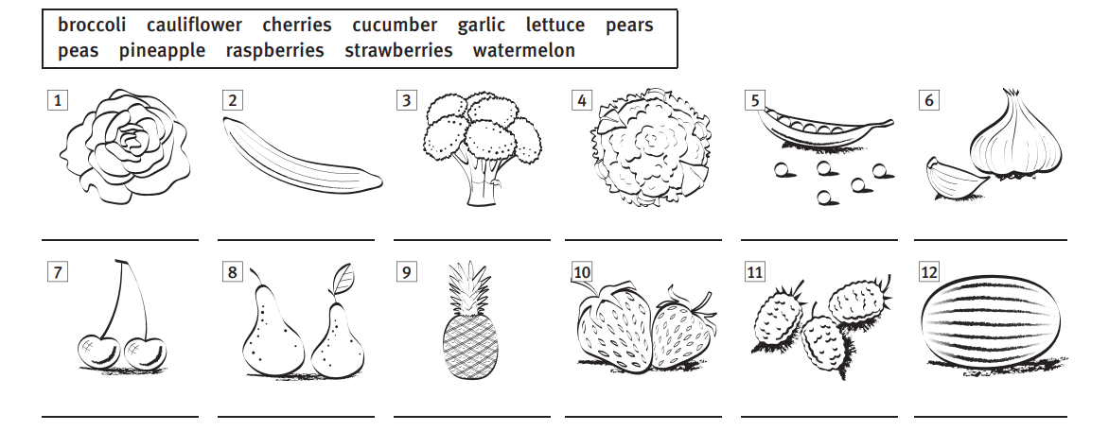
(Etiqueta cada imagen una palabra del recuadro)

- Describe each picture using a word from box A and B
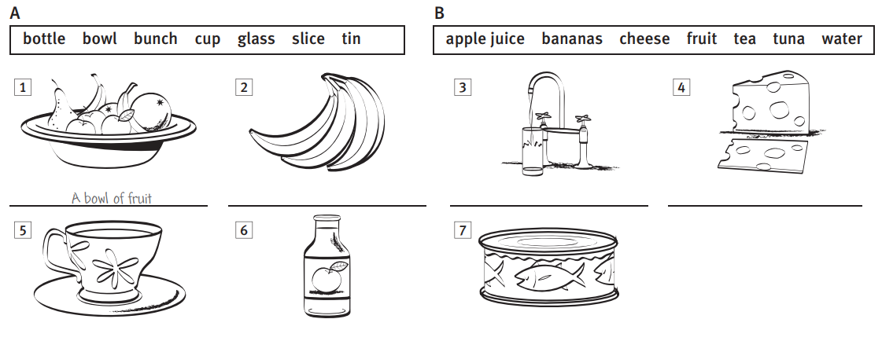
(describe cada imagen usando una palabra de la columna A y B)

- Complete this quiz about food.
(complete este cuestionario sobre comida)

